ESTUDIANTES:
Copiar en sus carpeta el siguiente tema.
No deben resolver nada, sólo copiar. La explicación del tema y las actividades se resolverán en clase.

Tema: SITUACIÓN COMUNICATIVA

LA COMUNICACIÓN
-Copiar la siguiente conceptualización:
Las personas siempre tuvieron y tienen mensajes que comunicarse unas a otras. Cada vez que se comunica algo a alguien se genera lo que se denomina una situación comunicativa, es decir una situación en la que dos o más personas producen y reciben mensajes. En cualquier situación comunicativa aparecen determinados elementos que forman lo que se llama esquema o circuito de la comunicación. Este circuito puede representarse así:
REFERENTE
Tema sobre el que trata el mensaje.

RECEPTOR
La persona o personas que reciben el mensaje.
EMISOR
La persona o personas que producen el mensaje.
MENSAJE
La información que transmite el emisor dirigida al receptor.

CÓDIGO
Sistema de signos que se utiliza para transmitir el mensaje
CANAL
Es el medio por el que se transmite el mensaje. Por ejemplo: teléfono, carta, ondas sonoras.

(dejar una carilla de hoja para ejercitación)
ACTIVIDADES:
(continuar copiando en otra hoja)
CONTEXTO
Es el lugar y el tiempo en que se desarrolla la comunicación.
COMUNICACIÓN VERBAL Y NO VERBAL
Copiar los siguientes conceptos, y luego resolver las actividades que se encuentran debajo.
Comunicación Verbal: Es el uso de las palabras para la interacción entre los seres humanos, el lenguaje propiamente dicho, expresado de manera hablada o escrita
Comunicación No Verbal: Se realiza a través de multitud de signos de gran variedad: imágenes sensoriales (visuales, auditivas, olfativas, etc.), sonidos, gestos, movimientos, corporales, etc.
Se caracteriza por:
-Mantener relación estrecha con la comunicación verbal;
-Ampliar o reducir el significado de un mensaje;
-los sistemas y los signos varían de acuerdo a la cultura de lo que se trate.
Hay diferentes sistemas de comunicación no verbal:
Lenguaje Corporal: gestos, movimientos, tono de voz, ropa e incluso olor corporal.
Lenguaje Icónico: en el se engloban muchas formas de comunicación no verbal: código Morse, códigos universales(sirenas, Morse, Braille, lenguaje de los sordomudos), códigos semiuniversales (el beso, signos de luto o duelo),códigos particulares o secretos(señales de los árbitros deportivos)

Actividades: (deje aquí espacio para las actividades que se harán en clase)

(traer impresas y recortadas las siguientes imágenes o bien puede sustituirlas por otras recortadas de revistas)
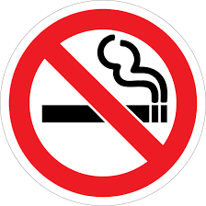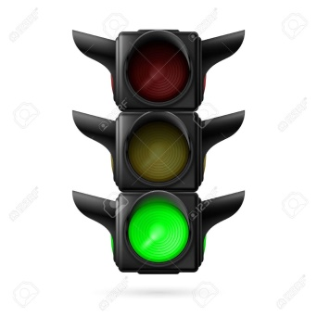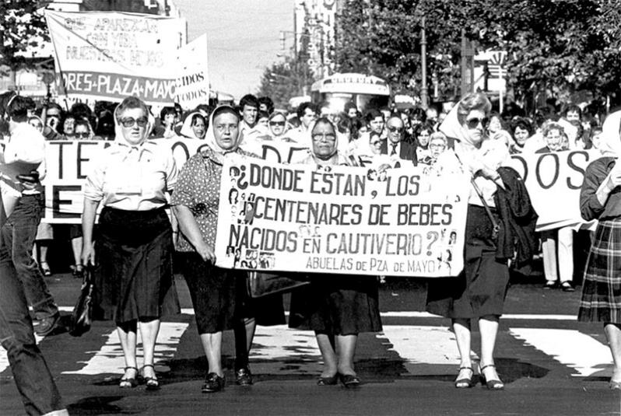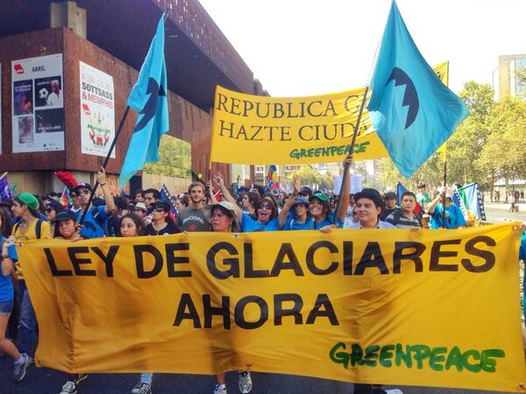
Fede:
No olvides la reunión de hoy. Besos
Luciana

